Teatro Grego
O gênero dramático nasceu no final do século VI a.C. na Grécia antiga e alcançou esplendor máximo durante a democracia ateniense. Tinha uma função social e cívica, e suas representações estavam associadas a festividades religiosas, As obras que se conservaram atestam a profundidade do pensamento grego sobre o ser humano.

A tragédia
O teatro grego tem como principal finalidade fazer o espectador refletir sobre os problemas que afligem o ser humano, de tal maneira que a representação da obra sirva de ensinamento. O espectador, ao ver os trágicos acontecimentos que recaem sobre as personagens, vive um sentimento chamado de “catarse” (termo criado por Aristóteles), que o purifica, tranquiliza suas paixões negativas e o torna melhor como pessoa e cidadão. Com ele, o teatro grego não é só uma diversão ou entretenimento, mas cumpre uma função de educação social.
Os argumentos das tragédias, extraídos sempre das lendas mitológicas, falam de temas sérios. Eles se centram nas consequências dramáticas da luta do homem contra o destino. A morte e a dor estão sempre presentes e funcionam como consequência e castigo para aqueles que tentam mudar seu destino. Os protagonistas da tragédia são heróis de origem nobre, portanto empregam uma linguagem elevada, solene e grandiloquente, própria da altura e da categoria de suas personagens.
A representação de tragédias teve seu esplendor durante a democracia ateniense, no século V a.C. As obras eram representadas em festivais dramáticos, patrocinados pelas cidades, em que o público assistia a diversas apresentações e um júri popular concedia prêmio às melhores tragédias.
A tragédia clássica era escrita em versos. Há partes dialogadas e partes cantadas, e nelas o coro cumpre uma função essencial, que comenta as peripécias dos protagonistas, oferece as réplicas, repete as ideias fundamentais e representa o sentimento coletivo.

Os três autores de tragédias mais conhecidos são:
Esquilo (525-456 a.C). O primeiro dos três grandes dramaturgos trágicos foi quem deu grandeza e esplendor a esse gênero teatral. Aumentou de um para dois o número de atores, reduziu a importância do coro e deu prioridade aos diálogos. Dele se conservam sete obras: a trilogia Oréstia (composta por Agamenon, Coéforas e Eumênides), Os persas, Os sete contra Tebas, As suplicantes e Prometeu acorrentado.
Sófocles (495-406 a.C). É o mais clássico dos três e o que eleva a tragédia à perfeição artística. Também operou mudanças de gênero, já que aumentou de dois para três o número de personagens, acrescentou mais ação às tramas e potencializou a decoração e a indumentária dos atores. Suas personagens, mesmo idealizadas, são um pouco mais humanas que as de Esquilo. Conservam-se integralmente sete obras de Sófocles: Ajax, Antígona (ver Obras-primas), Edípo Rei, As traquiníanas, Electra, Filoctetes e Edipo em Colono.
Eurípides (480-406 a.C). Em vida, foi menos valorizado que Esquilo e Sófocles, mas foi o mais popular na época helenística. Não tem a grandiosidade de Sófocles, mas suas personagens são muito mais humanas; introduziu – sem afastar totalmente a mitologia —temas novos e mais modernos (a mulher, a psicologia, a crítica aos deuses) e desenvolveu ao máximo paixões obscuras e truculentas, especialmente nas personagens femininas. Dezessete de suas peças chegaram até nós, entre elas Alceste, Medeia, Andrômaca, As troianas, Ifigênia em Táuride, Electra, Orestes e As tocantes. Também se conservou um drama satírico: O ciclope.

A comédia
A comédia é muito diferente da tragédia. Os temas não são elevados, nem as personagens são heróis, reis ou deuses, A intenção é divertir e criticar certos aspectos da sociedade contemporânea, às vezes bastante importantes: os militares, os políticos, a justiça…
A comédia não se inspira apenas em um episódio mitológico, mas também em aventuras fantásticas protagonizadas por um herói esperto.
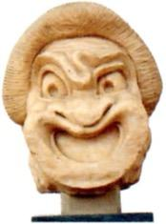Máscara cômica grega do século II a.C.
Conservam-se comédias da época clássica de apenas um autor: Aristófanes(447-386 a.C). A fantasia carnavalesca, o humor disparatado, a paródia e a bufonaria são os elementos de suas onze comédias. Em suas obras há fantasia, brincadeiras, sátira, chistes, cantos e muita farra.
Em algumas de suas comédias o coro não se compõe de seres humanos e entra em cena convenientemente disfarçado; é o caso, por exemplo, de As vespas, As aves, As nuvens e As rãs. Outras comédias importantes de Aristófanes são Lisístrata, A assembleia de mulheres e A paz.
Aristófanes representa um tipo de teatro que se denomina comédia antiga. Mais tarde surge outra modalidade, a comédia nova, que apresenta obras de costumes, com ambientes familiares, um cidadão quase burguês, tramas amorosas e personagens estereotipados (o soldado fanfarrão, os jovens enamorados, o velho, o avaro, o escravo bonito). Essa comédia nova, que apresenta um humor menos disparatado que o de Aristófanes, é representada por Menandro (342-291 a.C), que teve grande êxito em seu tempo e foi muito imitado pelos comediantes romanos.

A representação
As obras do teatro grego eram representadas em condições muito concretas. Os atores, todos homens, inclusive os que representavam personagens femininas, usavam máscaras e vestidos, luxuosos na tragédia e grotescos na comédia.
Nas tragédias, os atores calçavam sapatos conhecidos como coturnos, que os deixavam mais altos e assim simbolizavam a dignidade das personagens. O coro, que se vestia conforme a personagem que deveria representar (soldados, marinheiros, moças), fazia cânticos e danças que se alternavam com a declamação dos atores.
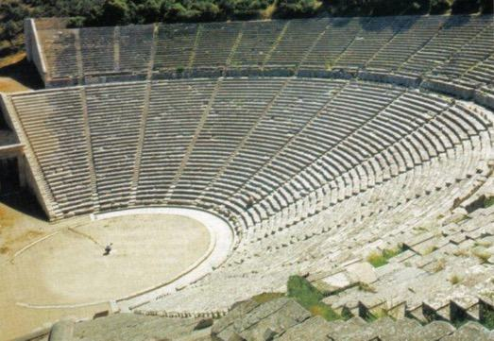Teatro grego de Epidauro.

Teorias sobre a origem do teatro
Ainda que existam diversas hipóteses sobre a origem do teatro grego, parece claro que ele surgiu nas festas celebradas em honra ao deus Dionísio, ao redor do século VI a.C. Nessas festas, grupos de pessoas disfarçadas de bodes (tragos, em grego, de onde, portanto, vem o nome) relatavam episódios da vida de Dionísio.
Cada um deles era dirigido por um indivíduo (o corifeu) que dialogava com o resto do coro. Com o tempo foram aparecendo atores que dialogavam tanto com o corifeu quanto com o resto do coro; o que começou sendo um apoio terminou como parte da representação, que se fixou definitivamente ao levar a representação a um lugar fixo: o teatro.

